Opis Przedmiotu Zamówienia (OPZ)
Spis treści
1. Opis Inwestycji. 2
2. Przedmiot zamówienia. 2
3. Wytyczne Inwestora oraz właściciela dzierżawionej przez Uniwersytet Medyczny im. Karola Marcinkowskiego podziemnej trasy kablowej spółki Orange S.A. 3
3.1. Budowa kabla telekomunikacyjnego w kanalizacji kablowej. 3
3.2. Wciąganie kabla do ziemnej kanalizacji kablowej. 4
3.3. Oznaczenie linii kablowej. 4
3.4. Wzór przywieszki kablowej. 4
3.5. Badania i pomiary. 4
3.6. Zasady BHP przy instalacji okablowania telekomunikacyjnego. 4
4. Uwagi końcowe: 4
5. Załączniki 5
5.1. Warunki Techniczne – formularz 1K. 5
5.2. Wykaz dzierżawionej kanalizacji kablowej. 5
5.3. Decyzja o nadaniu uprawnień budowlanych w telekomunikacji dla projektanta. 5
5.4. Zaświadczenie o przynależności projektanta do Izby Inżynierów Budownictwa. 5
6. Szczegółowy przebieg trasowy pokazano na załączonych rysunkach. 15
6.1. Poglądowa trasa przebiegu okablowania. 15
6.2. Układ schematów. 15
6.3. Trasa kabla światłowodowego w kanalizacji Orange S.A. rys. nr od 1 do 10. 15
6.4. Trasa kabla światłowodowego od studni OPL do serwerowni CKD (MINN) rys. nr 11. 15
6.5. Trasa kabla światłowodowego od studni OPL do serwerowni Coll. Chmiela rys. nr 12. 15

Opis Inwestycji.
Uniwersytet Medyczny im. Karola Marcinkowskiego w Poznaniu ogłasza przetarg na dostawę i instalację ziemnego kabla światłowodowego Z-XOTKtsd 48J łączącego dwie odległe lokalizacje Uniwersytetu Medycznego w Poznaniu. Wskazanym kablem światłowodowym zostanie połączony gmach Centrum Kongresowo-Dydaktyczne ul. Przybyszewskiego 37A w Poznaniu z budynkiem Coll. Chmiela ul. Święcickiego 4 w Poznaniu.

Przedmiot zamówienia.
Przedmiotem zamówienia jest dostawa i instalacja ziemnego okablowania światłowodowego 48J, wraz z niezbędnym osprzętem montażowym, łączącego gmach Centrum Kongresowo-Dydaktyczne ul. Przybyszewskiego 37A w Poznaniu z budynkiem Coll. Chmiela ul. Święcickiego 4 w Poznaniu istniejącą ziemną kanalizacją kablową, z której część jest własności firmy Orange S.A. zlokalizowaną w rejonie ulic Święcickiego, Śniadeckich, Grunwaldzkiej, Szelinga, Przybyszewskiego, Bukowskiej. Okablowanie światłowodowe może zostać poprowadzone wskazaną ziemną trasą kablową ponieważ Uniwersytet Medyczny im. Karola Marcinkowskiego posiada projekt, Nr warunków PKB/035731/23, zaakceptowany przez firmę Orange S.A. oraz dzierżawę ww. trasy kablowej potwierdzoną osobnymi umowami (UM/00693723/2023) pomiędzy Uniwersytetem Medycznym im. Karola Marcinkowskiego w Poznaniu a spółką Orange S.A.
Instalację okablowania światłowodowego można podzielić na trzy etapy:
Etap A: Instalacja okablowania światłowodowego wewnątrz budynku Coll. Chmiela ul. Święcickiego 4.
Instalacja będzie wymagała montażu mufy kablowej umożliwiającej zmianę okablowania ziemnego na okablowanie uniwersalne o takich parametrach aby umożliwić przeprowadzenie światłowodu wewnątrz budynku nową drogą kablową (plastikowe koryta kablowe) wykonaną przez realizującego zleconą inwestycję. Montażu 19” panelu światłowodowego (24 SC duplex) w budynku Coll. Chmiela zostanie wykonany w 19” szafie serwerowej zlokalizowanej w pomieszczeniu budynkowego Głównego Punktu Dystrybucyjnego (GPD). Dokładna lokalizacja miejsca montażu panelu światłowodowego (uchwyt w szafie serwerowej) zostanie określony na etapie wykonywanych prac montażowych.
Etap B: Instalacja okablowania światłowodowego ziemną kanalizacją kablową łączącą budynek Uniwersyteckiego Centrum Stomatologii i Medycyny Specjalistycznej w Poznaniu ul. Bukowska 70 z budynkiem Coll. Chmiela ul. Święcickiego 4 w Poznaniu.
Okablowanie należy przeprowadzić wskazanymi na dołączonych rzutach lokalizacyjnych istniejącą ziemną kanalizacją kablową, dzierżawioną przez Uniwersytet Medyczny im. Karola Marcinkowskiego w Poznaniu, własności firmy Orange S.A. zlokalizowaną w rejonie ulic Święcickiego, Śniadeckich, Grunwaldzkiej, Szelinga, Przybyszewskiego, Bukowskiej. Dołączone rzuty zawierają dokładną lokalizację trasy kablowej oraz lokalizację i numer inwentarzowy studni kablowych umożliwiające montaż instalacji. Końcowe nr studni kablowych to odpowiednio nr: POZNAŃ/C43/A/124F/011F/006 zlokalizowanej przy ul. Bukowskiej oraz POZNAŃ/309/A/049 zlokalizowanej przy ul. Święcickiego w Poznaniu.
Etap C:
Instalacja okablowania światłowodowego na terenie podziemnego parkingu budynku Uniwersyteckiego Centrum Stomatologii i Medycyny Specjalistycznej w Poznaniu ul. Bukowska 70 w istniejącej drodze kablowej (metalowe koryta kablowe) . Instalacja okablowania światłowodowego na terenie kampusu Uniwersytetu Medycznego im. Karola Marcinkowskiego w Poznaniu ziemną kanalizacją kablową własności Uniwersytetu pomiędzy budynkiem Uniwersyteckiego Centrum Stomatologii i Medycyny Specjalistycznej w Poznaniu ul. Bukowska 70 a budynkiem Centrum Kongresowo-Dydaktyczne w Poznaniu ul. Przybyszewskiego 37A. Trasa między budynkami obejmuje studnie kablowe znajdujące się w parkingu i chodnikach kampusu. Instalacja okablowania istniejącą drogą kablową (metalowe koryta kablowe) na terenie parkingu podziemnego budynku Centrum Kongresowo-Dydaktyczne w Poznaniu ul. Przybyszewskiego 37A. Montażu 19” panelu światłowodowego (24 SC duplex) w budynku Centrum Kongresowo-Dydaktyczne w Poznaniu ul. Przybyszewskiego 37A zostanie wykonany w 19” szafie serwerowej zlokalizowanej w pomieszczeniu budynkowego Informatycznego Punktu Sieciowego. Dokładna lokalizacja miejsca montażu panelu światłowodowego (uchwyt w szafie serwerowej) zostanie określony na etapie wykonywanych prac montażowych.

Wytyczne Inwestora oraz właściciela dzierżawionej przez Uniwersytet Medyczny im. Karola Marcinkowskiego podziemnej trasy kablowej spółki Orange S.A.

Budowa kabla telekomunikacyjnego w kanalizacji kablowej.
Przed przystąpieniem do układania kabli należy sprawdzić drożność kanalizacji teletechnicznej. Podczas budowy należy zwrócić uwagę na zachowanie odpowiednich promieni gięcia kabla (20D) tak aby wyeliminować zjawisko mikropęknięć włókna, co może być przyczyną tzw. ciemnienia czyli znacznego pogorszenia parametrów transmisyjnych. Zgodnie z Warunkami Technicznymi wydanymi przez Orange Polska S.A. i późniejszymi ustaleniami, należy: wprowadzić kabel światłowodowy do studni kablowej oznaczonej nr POZNAN/309/A/049G/001 przy ul. Święcickiego 4 i istniejącą kanalizacją pierwotną wejść do studni nr POZNAN/C43/A/124F/011F/006 przy ul. Przybyszewskiego 37A, dalej wprowadzić kabel światłowodowy do budynku istniejącym połączeniem UM. Ze studni POZNAN/309/A/049G/001 wyprowadzić kabel do budynku istniejącym połączeniem Uniwersytetu Medycznego. Po drodze w 4 studniach kablowych ma zostać pozostawiony zapas kabla po 15m z każdej strony. Ze względu na zajętość studni, studnie te zostaną wyznaczone podczas prac i zaznaczone w dokumentacji powykonawczej. W studniach kabel ma zostać ułożony na łapach w sposób gwarantujący zabezpieczenie przed uszkodzeniami. W kanalizacji w miarę możliwości na całym ciągu kabel prowadzić w otworze o tym samym nr. Niedopuszczalne są skrzyżowania projektowanego kabla z innymi kablami lub konstrukcjami wsporczymi zainstalowanymi w studniach kablowych. W celu zaciągnięcia przedmiotowego kabla wykorzystywać w pierwszej kolejności otwory częściowo zajęte w celu optymalizacji wykorzystania kanalizacji kablowej. Połączenie między ostatnią studnią własności Orange S.A. oraz Inwestora a budynkiem należy wykonać HDPE 12/8mm(zgodnie z osobnym opracowaniem), a po zaciągnięciu projektowanego kabla dopływy należy uszczelnić obustronnie ognioochronną masą pęczniejącą (np. typu CP611A HILTI bądź podobną, posiadającą dopuszczenia ITB) lub rurę HDPE 12/8mm zakończyć korkiem ziemnym czyli ok. 1 metra przed obiektem budowlanym. Dokumentację powykonawczą zawierającą przekroje odcinków kanalizacji z zaznaczonym otworem, w którym jest zaciągnięty kabel światłowodowy wybudowanego przyłącza przekazać do Inwestora oraz spółki Orange Polska S.A. w dniu odbioru technicznego.

Wciąganie kabla do ziemnej kanalizacji kablowej.
Wciąganie kabla wykonać metodą ręczną z uwagi na zajętość kanalizacji kablowej.

Oznaczenie linii kablowej.
Kabel na całym przebiegu w studniach kablowych oznakować w sposób trwały za pomocą przywieszek z tworzyw sztucznych z trwałym opisem. W studniach kablowych gdzie znajduje się duża ilość istniejących kabli projektowany kabel dla lepszej identyfikacji należy oznaczyć podwójnymi przywieszkami (w studniach przelotowych a szczególnie w studniach narożnych i odgałęźnych).

Wzór przywieszki kablowej.

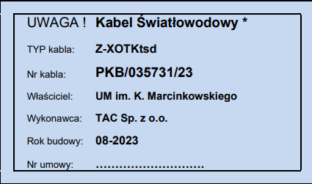

Badania i pomiary.
Podczas budowy i montażu optotelekomunikacyjnej linii kablowej należy wykonać pomiary zgodnie z normą ZN-96 TP S.A. –002 „"Telekomunikacyjne linie kablowe dalekosiężne. Linie optotelekomunikacyjne. Ogólne wymagania techniczne" – rozdział 10 – „ Badania i pomiary kabli i linii optotelekomunikacyjnych”.

Zasady BHP przy instalacji okablowania telekomunikacyjnego.
Podczas prowadzenia prac instalacyjnych bezwzględnie przestrzegać aktualnych przepisów BHP.

Uwagi końcowe:
  - Wszystkie prace prowadzić zgodnie z normami BHP.
  - Wykonanie prac budowlanych będzie podlegało ocenie przez Inspektora Nadzoru Inwestora
i przedstawiciela Orange Polska S.A.
  - Wykonawca musi dostarczyć dokumentację powykonawczą zawierającą m.in. komplet pomiarów, mapy z naniesioną trasą prowadzenia kabla sieciowego, zastosowane oznakowanie kabla, trasę z oznaczonymi odległościami pomiędzy poszczególnymi studniami i punktami zakończenia instalacji.
  - Przed złożeniem oferty wymagana jest wizja lokalna.
  - W przypadku stwierdzenia niedrożności któregokolwiek odcinka trasy kablowej, weryfikacja musi się odbyć przed rozpoczęciem prac montażowych, należy ustalić ze zleceniodawcą oraz właścicielem podziemnej kanalizacji kablowej propozycję trasy alternatywnej.

Załączniki

Warunki Techniczne – formularz 1K.

Wykaz dzierżawionej kanalizacji kablowej.

Decyzja o nadaniu uprawnień budowlanych w telekomunikacji dla projektanta.

Zaświadczenie o przynależności projektanta do Izby Inżynierów Budownictwa.

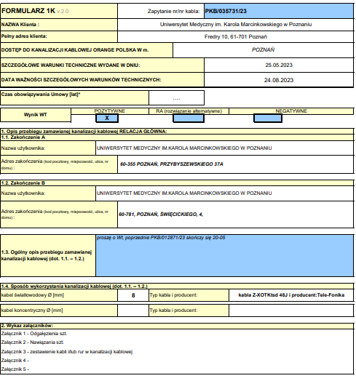
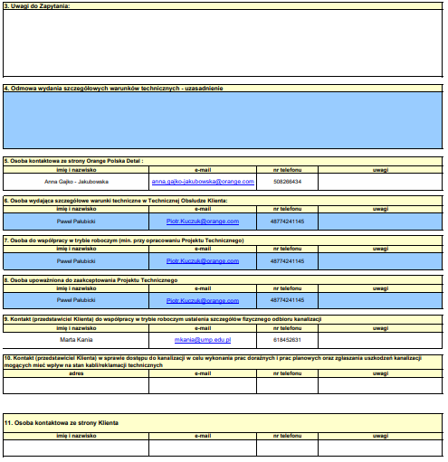

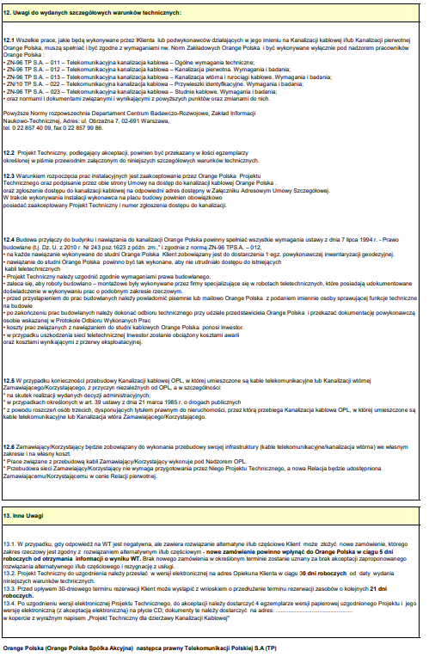
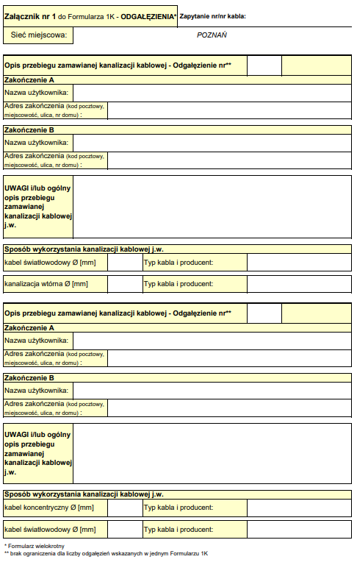
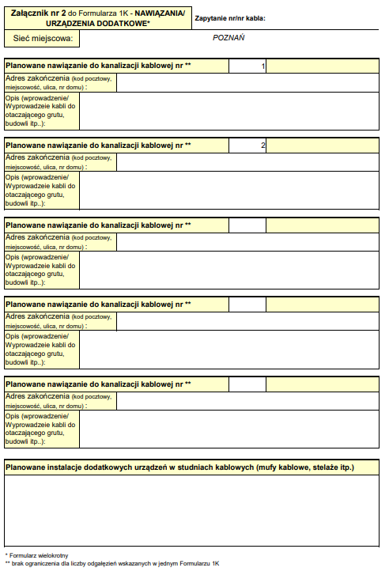
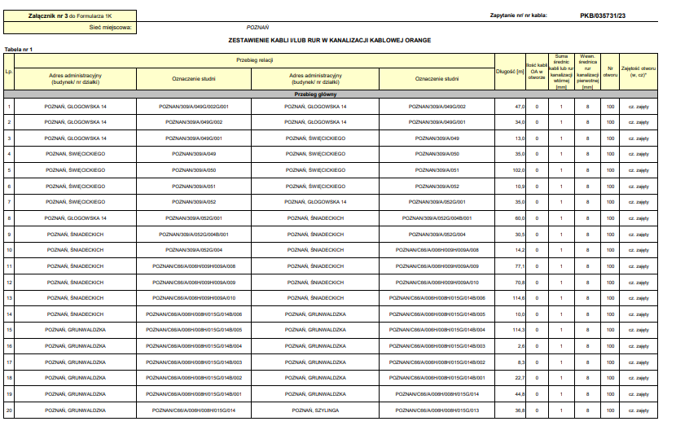
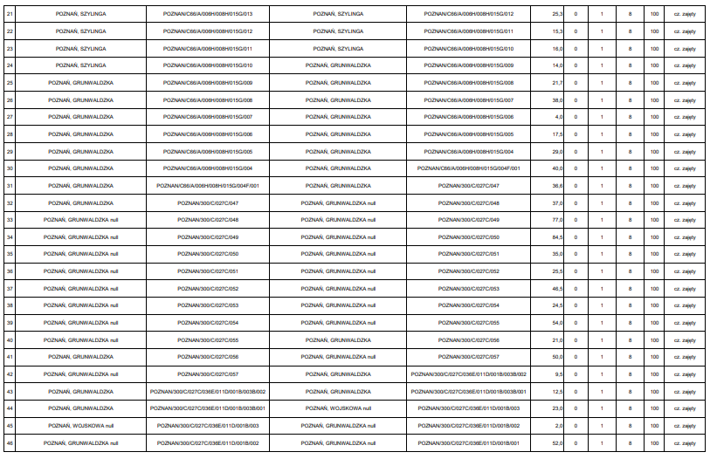
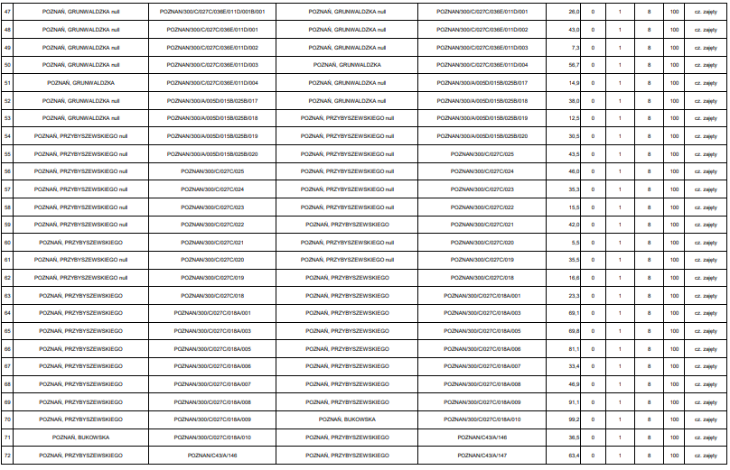
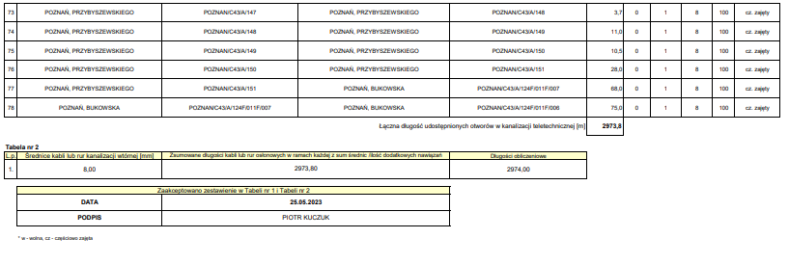
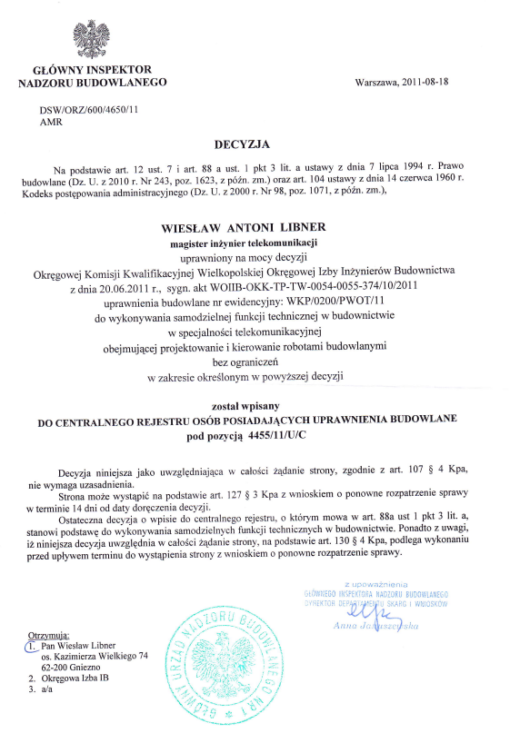

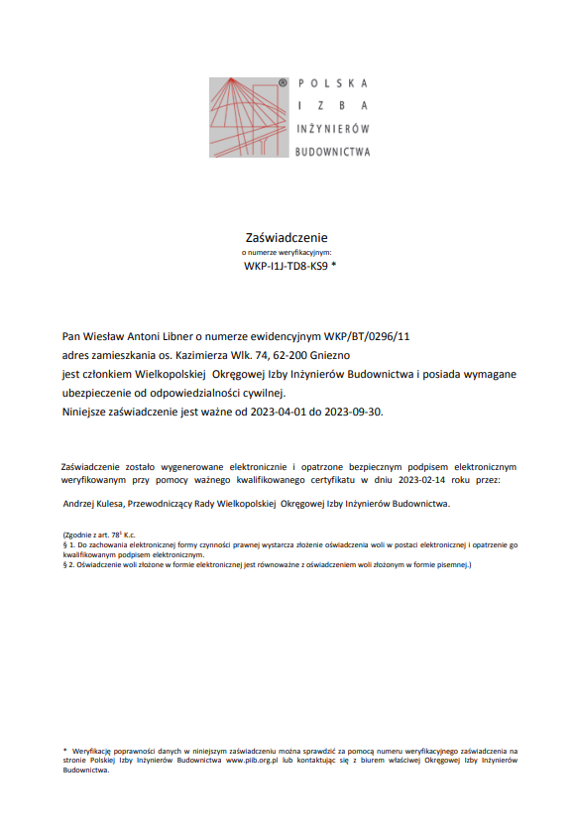

Szczegółowy przebieg trasowy pokazano na załączonych rysunkach.

Poglądowa trasa przebiegu okablowania.

Układ schematów.

Trasa kabla światłowodowego w kanalizacji Orange S.A. rys. nr od 1 do 10.

Trasa kabla światłowodowego od studni OPL do serwerowni CKD (MINN) rys. nr 11.

Trasa kabla światłowodowego od studni OPL do serwerowni Coll. Chmiela rys. nr 12.

